**S42/12** *Scheda creata il 1 luglio 2025*

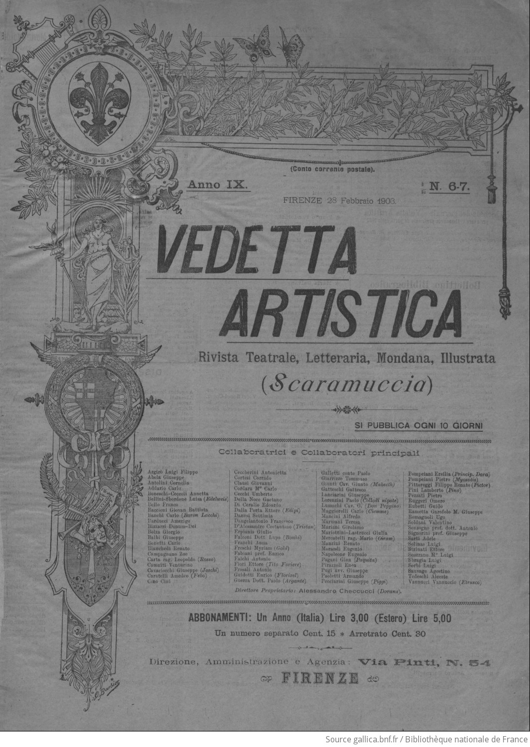

**Descrizione bibliografica**

**\*Vedetta artistica** : rivista teatrale, letteraria, mondana. - Anno 1, n. 1 (2 aprile 1895)-anno 17, n. 5-6 (10 marzo 1911). - Firenze : [s.n.], 1895-1911. – 17 volumi : ill. ; 42 cm. ((Decadale; da anno 16, n. 14-15 (10 settembre 1910): settimanale. - Dall'anno 17, n. 5-6 (10 marzo 1911) il sottotitolo varia in: rivista teatrale, letteraria, illustrata. - TO00196845; UBO4663774

Variante del titolo: *Vedetta artistica (Scaramuccia)

Soggetto: Teatro - Periodici

**Copia digitale** [n.6-27 (1903)](https://gallica.bnf.fr/ark:/12148/cb32887040m/date&rk=2231770;4)